|  |
| --- |
| UDA  Pluridisciplinare  Educazione Civica  **Cittadino a scuola e nel mio Comune** |

IISS "P. Sette"

Santeramo in Colle

Classe 2^ A IMI

Anno Scolastico 2023/2024

|  |  |  |
| --- | --- | --- |
| **UNITÀ DI APPRENDIMENTO** | | |
| **Denominazione** | **"Cittadino a scuola e nel mio Comune"** | |
| **Compito-prodotto** | Realizzazione di una presentazione di Power- Point sui principi fondamentali della Costituzione e sul concetto di democrazia nella scuola e nel proprio comune | |
| **Competenza riferita al PECUP** | * Essere consapevoli del valore e delle regole della vita democratica anche attraverso l’approfondimento degli elementi fondamentali del diritto che la regolano. * Esercitare correttamente le modalità di rappresentanza, di delega, di rispetto degli impegni assunti e fatti propri all’interno di diversi ambiti istituzionali e sociali | |
| **Competenze di riferimento area generale** | * Agire in riferimento ad un sistema di valori, in base ai quali essere in grado di valutare fatti e orientare i propri comportamenti personali e sociali. * Individuare ed utilizzare le moderne forme di comunicazione visiva e multimediale, anche con riferimento alle strategie espressive e agli strumenti tecnici della comunicazione in rete | |
| **Conoscenze** | | **Abilità** |
| **DIRITTO (ore 10)**   * Struttura e caratteri della Costituzione * Le Leggi Costituzionali * Art. 1 Cost.: interpretazione letterale e logica * Art. 2 Cost.: interpretazione letterale e logica * Art. 3 Cost.: interpretazione letterale e logica * Art. 4 Cost.: interpretazione letterale e logica * Art. 5 Cost.: interpretazione letterale e logica * Art. 6 Cost.: interpretazione letterale e logica * Art 7 Cost: i Patti Lateranensi * Art 10 Cost: interpretazione logica e letterale * Art. 11 della Cost: il ripudio della guerra * Art.12 Cost: il Tricolore Italiano   **ITALIANO (ore 4)**   * I concetti di democrazia, politica e cittadinanza * La “Carta” degli studenti: lo statuto delle studentesse e degli studenti della scuola secondaria * Il Comune: stemma, composizione amministrazione, servizi offerti * Strutture essenziali di un testo funzionale alla comunicazione (questionario, intervista, slide di power-point)   **SCIENZE MOTORIE (ore 2)**   * Educazione stradale: regole per circolare sicuri   **RELIGIONE (ore 2)**   * Ciascun docente indichi gli argomenti che andrà a trattare   **TIC: REALIZZAZIONE DEL COMPITO PRODOTTO** | | * Comprendere il contesto storico che ha portato alla nascita della Costituzione * Comprendere la realtà alla luce dei Principi fondamentali della Costituzione * Individuare il ruolo della Costituzione a tutela della persona, come individuo e come cittadino * Identificare valori, norme e comportamenti che promuovono la partecipazione attiva a scuola e nel proprio Comune * Identificare gli organi comunali e individuare le modalità di erogazione dei servizi in favore della cittadinanza, in particolare verso i giovani. * Produrre testi di forma diversa (Power-point, intervista, etc.) funzionali alla comunicazione. * Adottare comportamenti adeguati per la tutela della sicurezza propria, degli altri e dell’ambiente. Acquisizione di elementi di base in tema di primo intervento * Ciascun docente indichi le abilità corrispondenti agli argomenti trattati |
| **Utenti destinatari** | Alunne 2^A IMI - Istituto "P. Sette" | |
| **Prerequisiti** | * Cogliere e comprendere le istruzioni per l’esecuzione di un compito (ascolto) * Saper decodificare un testo (lettura) | |
| **Fasi di applicazione** | 1. Presentazione dell'UDA e delle attività da svolgere. 2. Lettura di documenti (materiali forniti dai docenti) 3. Lavoro di ricerca e analisi dei materiali forniti dai docenti per la selezione delle informazioni utili alla realizzazione del compito-prodotto e/o per l’esecuzione delle consegne assegnate in itinere. 4. Organizzazione del materiale raccolto in slide di power-point 5. Consegna compiti- prodotti e valutazione | |
| **Tempi** | 1° QUADRIMESTRE | |
| **Metodologia** | * Lezione frontale * Lezione interattiva * Analisi di casi * Cooperative learning * Peer tutoring | |
| **Risorse umane**  **interne ed esterne** | - Studenti  - Docenti di Diritto, Italiano, Scienze motorie, Religione | |
| **Strumenti** | Computer, software, testi, documenti, articoli di giornale, LIM | |
| **Valutazione** | Valutazione di processo (in itinere): osservazione dei comportamenti individuali e di gruppo (vedi griglia di valutazione in allegato), esame delle consegne relative alle varie fasi dell’UdA ed eventuale verifica formativa.  Valutazione di prodotto (alla fine): valutazione del compito-prodotto mediante checklist. | |

**IL DIAGRAMMA DI GANTT**

|  |
| --- |
| UNITÀ’ DI APPRENDIMENTO:  **“Cittadino a scuola e nel mio Comune"** |
| Coordinatore: prof.ssa Musci A. (Diritto) |
| Docenti coinvolti: Diritto (ore 10), Italiano (4 ore), Scienze motorie (2), Religione (ore 2). |

**DIAGRAMMA DI GANTT**

|  |  |  |  |  |  |  |  |  |
| --- | --- | --- | --- | --- | --- | --- | --- | --- |
| **Fasi** | Ottobre | Novembre | Dicembre | Gennaio | Febbraio | Marzo | Aprile | Maggio |
| **1** | **X Diritto** | **X Diritto** | **X Diritto** |  |  |  |  |  |
| **2** |  |  |  |  |  |  |  |  |
| **3** |  |  |  |  |  |  |  |  |
| **4** |  |  |  |  |  |  |  |  |
| **5** |  |  |  |  |  |  |  |  |

GRIGLIA DI VALUTAZIONE

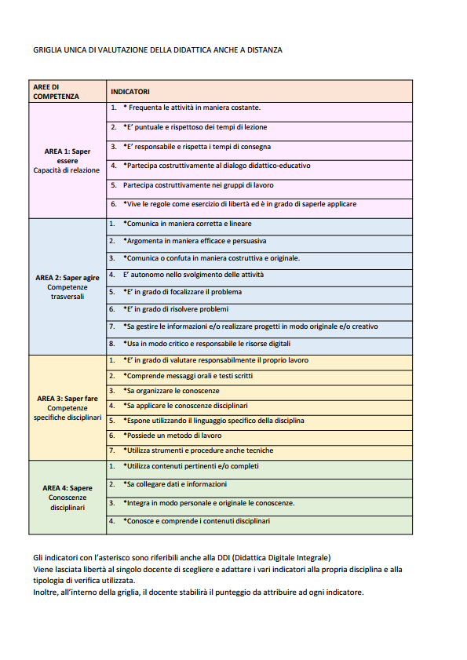

* A = Il livello delle competenze e delle abilità è conseguito a livello avanzato ed esercitato con consapevolezza.
* B = Il livello delle competenze e delle abilità è conseguito ad un buon livello ed esercitato con autonomia operativa.
* C = Il livello delle competenze e delle abilità è conseguito ad un discreto livello ed esercitato con autonomia operativa più che sufficiente.
* D = Competenze e abilità sono sufficienti e se guidato supera le incertezze operative.
* E = Competenze e abilità sono acquisite in modo parziale o esercitate in modo saltuario e con molta difficoltà
* F = Competenze e abilità insufficienti (se inesistente, l’indicatore non viene considerate)

**La consegna agli studenti del compito-prodotto (a cura del docente di Italiano e Storia)**

L’UdA prevede dei compiti/problema che richiedono agli studenti competenze, attraverso conoscenze, abilità, capacità, che possono acquisire autonomamente. Ciò in forza della potenzialità del metodo laboratoriale che porta alla scoperta e alla conquista personale del sapere.

|  |
| --- |
| **CONSEGNA AGLI STUDENTI** |
| **Titolo compito autentico:**  **Cosa si chiede di fare**  **In che modo**  **Tempi**  **Che senso ha (a cosa serve, per quali apprendimenti)**  **Criteri di valutazione**  **Peso dell’UDA in termini di voti di riferimento alle discipline** |

|  |
| --- |
| **Check-list di auto-valutazione** |
|  |